Zenith punta su contrasti forti con il DEFY 21 e il DEFY Classic Black & White, due esemplari creati esclusivamente per le boutique e il sito Zenith.

Black & White è molto più di una semplice scelta di colori. È un intero linguaggio di design che rimanda a paesaggi urbani, a un’arte audace e ai trend della moda. Il DEFY 21 e il DEFY Classic sono stati riprodotti più volte utilizzando materiali esotici e colori accesi, ma l’edizione Black & White, in esclusiva nelle boutique Zenith, adotta un approccio completamente diverso scegliendo tonalità acromatiche.

Queste reinterpretazioni dei due modelli più emblematici della collezione DEFY mostrano il loro carattere audace attraverso il forte contrasto tra il bianco e il nero, offrendo una scelta estremamente contemporanea e al contempo versatile per gli appassionati di orologi attenti allo stile.

Il modello presenta una cassa in ceramica nera opaca microsabbiata da 44 mm per il DEFY 21 e da 41 mm per il DEFY Classic, la finitura tenue esalta le linee eleganti della cassa sfaccettata poiché assorbe la luce invece di rifletterla. I due esemplari iconici sono corredati da lunette in ceramica bianca che creano un forte contrasto con i quadranti tridimensionali di entrambi i modelli.

Sul DEFY 21 una scala bianca con precisione di lettura al 1/100 di secondo e un contatore dei 30 minuti sembrano quasi fluttuare sopra il movimento nero. Sul DEFY Classic è riservato un trattamento simile per il quadrante aperto ultra moderno con motivo centrale a stella, con un anello della carrure bianco e un quadrante aperto nero simmetrico. Come tocco finale, un cinturino bianco e nero in caucciù effetto “Cordura” completa l’insieme. Per un look più sobrio, entrambe le edizioni del DEFY Black & White sono accompagnate da un secondo cinturino in caucciù nero testurizzato.

Il DEFY 21 Black & White e il DEFY Classic Black & White sono disponibili esclusivamente nelle boutique e sul sito Zenith dal 31 agosto 2020.

ZENITH: È TEMPO DI PUNTARE ALLE STELLE.

Zenith nasce per ispirare ogni individuo a seguire i propri sogni e renderli realtà, anche contro ogni previsione. Sin dalla fondazione nel 1865, Zenith si è affermata come la prima Manifattura nell’accezione moderna del termine e i suoi orologi hanno sempre accompagnato figure straordinarie con grandi sogni che miravano all’impossibile, da Louis Blériot con la sua traversata aerea del Canale della Manica fino a Felix Baumgartner e il suo record mondiale di salto dalla stratosfera.

Guidata come sempre dall’innovazione, Zenith si distingue per gli eccezionali movimenti sviluppati e realizzati in-house che alimentano tutti i suoi orologi. Come dimostrano El Primero ed El Primero 21, rispettivamente il primo cronografo automatico e il cronografo più rapido al mondo con precisione al 1/100 di secondo, senza dimenticare l’Inventor, che ha reinventato l’organo regolatore sostituendo gli oltre trenta componenti con un unico elemento monolitico, la Manifattura tende da sempre a spingersi costantemente oltre i limiti del possibile. Zenith ha saputo dare forma al futuro dell’orologeria svizzera fin dal 1865, sostenendo tutti coloro che hanno osato – e osano tuttora – sfidare il tempo e superare le barriere. È tempo di puntare alle stelle!

DEFY 21 BLACK & WHITE
Referenza: 49.9007.9.004/11.R923

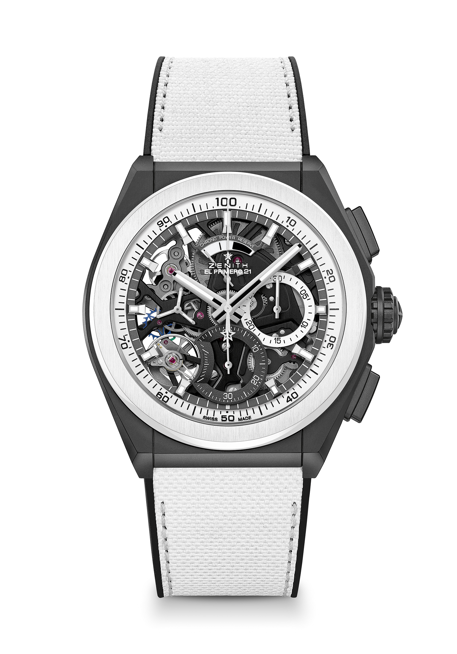
Punti chiave: Movimento cronografico con precisione di lettura al 1/100 di secondo. Ritmo dinamico esclusivo di una rotazione al secondo. 1 scappamento per l’orologio (36.000 A/ora - 5 Hz); 1 scappamento per il cronografo (360.000 A/ora - 50 Hz). Cronometro con certificazione TIME LAB.
Movimento: El Primero 9004 automatico
Frequenza 36.000 A/ora (5 Hz)
Riserva di carica circa 50 ore
Funzioni: Funzioni cronografo con precisione di lettura al 1/100 di secondo. Indicazione della riserva di carica del cronografo a ore 12. Ore e minuti al centro. Piccoli secondi a ore 9, lancetta del cronografo al centro, contatore dei 30 minuti a ore 3, contatore dei 60 secondi a ore 6
Prezzo 13900 CHF
Materiale: Ceramica nera opaca con lunetta in ceramica bianca
Cassa 44 mm
Quadrante: Scheletrato con due contatori di diverso colore
Impermeabilità: 10 ATM
Indici delle ore: Rodiate, sfaccettate e rivestite di Super-LumiNova® SLN C1
Lancette: Rodiate, sfaccettate e rivestite di Super-LumiNova® SLN C1
Bracciale e fibbia: Caucciù nero con caucciù bianco effetto “Cordura”. Doppia fibbia déployante in titanio con rivestimento in DLC nero.

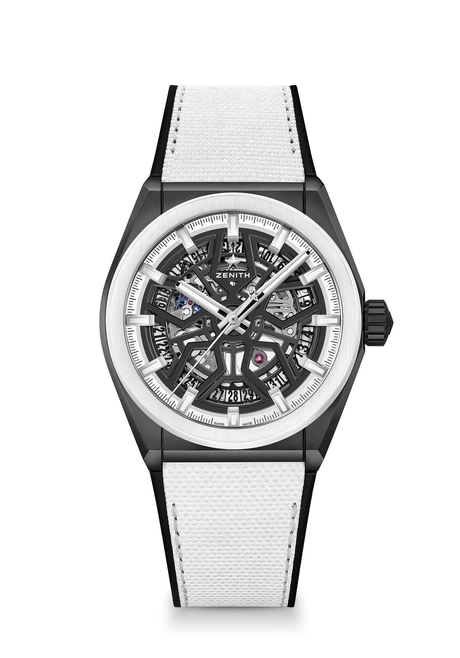
DEFY CLASSIC BLACK & WHITE
Referenza: 49.9005.670/11.R943

Punti chiave: Cassa da 41 mm in ceramica nera. Movimento scheletrato Elite realizzato in-house. Ruota di scappamento e ancora in silicio.
Movimento Elite 670 SK, automatico.
Frequenza: 28.800 A/ora (4Hz)
Riserva di carica: min. 48 ore
Funzioni Ore e minuti al centro. Lancetta dei secondi al centro. Data a ore 6
Prezzo 8400 CHF
Materiale: Ceramica nera opaca con lunetta in ceramica bianca
Cassa 41 mm
Quadrante: Scheletrato nero
Impermeabilità: 10 ATM
Indici delle ore: Rodiate, sfaccettate e rivestite con Super-LumiNova® SLN C1
Lancette: Rodiate, sfaccettate e rivestite con Super-LumiNova® SLN C1
Bracciale e fibbia: Caucciù nero con caucciù bianco effetto “Cordura”. Doppia fibbia déployante in titanio con rivestimento in DLC nero.

